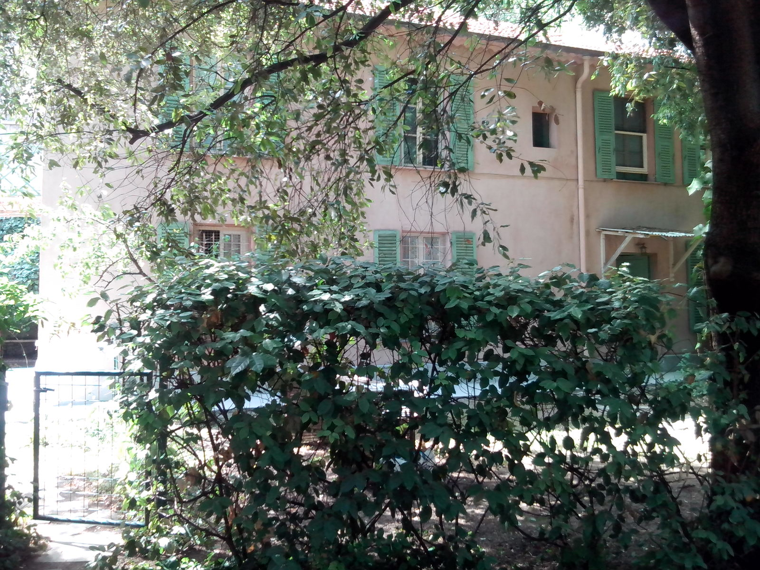

MAISON PAROISSIALE DE LA CATHEDRALE SAINT-NICOLAS DE NICE

ЦЕРКОВНО-ПРИХОДСКОЙ ДОМ
СВЯТО-НИКОЛАЕВСКОГО СОБОРА г. НИЦЦЫ
Dans le cadre de la restauration de la cathédrale orthodoxe russe Saint Nicolas, restauration décidée et financée par le gouvernement russe, l'association des Amis de la Cathédrale Russe de Nice a décidé de prendre à sa charge la rénovation de la maison de gardien pour la transformer en maison paroissiale et en appartement de fonction du Recteur de la Cathédrale.
В рамках реставрации Свято-Николаевского собора, которая финансируется и проводится правительством Российской Федерации, Ассоциация друзей Свято-Николаевского собора Ниццы решила взять на себя ремонт церковно-приходского дома.
Cette maison située dans le parc de la cathédrale est antérieure à la construction de l'église et a besoin d'une sérieuse restauration.
Этот дом, построенный на несколько десятилетий ранее самого собора, сегодня нуждается в серьезной реставрации.

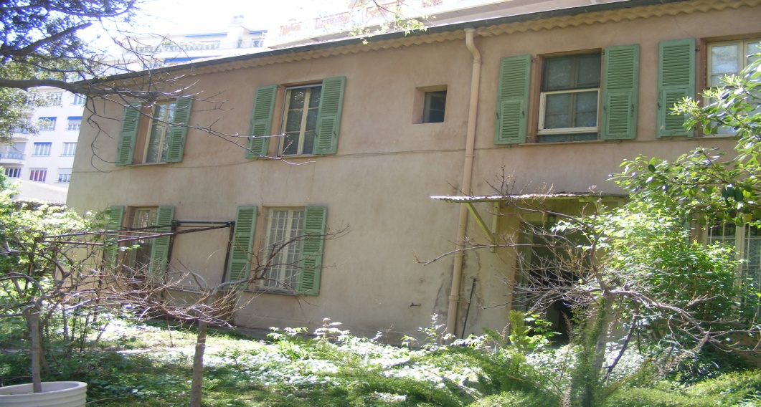
Les travaux de la cathédrale devant immobiliser le lieu de culte pendant 15 mois, il a paru judicieux en accord avec l’archimandrite Alexandre Elisov, recteur de la cathédrale russe de Nice, d'utiliser le rez-de-chaussée de la maison pour les besoins du culte.
Реставрационные работы собора в течение ближайших 15-ти месяцев не позволят совершать в нем богослужения, в связи с чем в согласовании с настоятелем собора архимандритом Александром Елисовым было принято решение использовать первый этаж церковно-приходского дома в богослужебных целях.
Le rez-de-chaussée comprend 3 pièces et une salle de bain.
Первый этаж состоит из 3-х помещений и ванной комнаты с совмещенным туалетом.
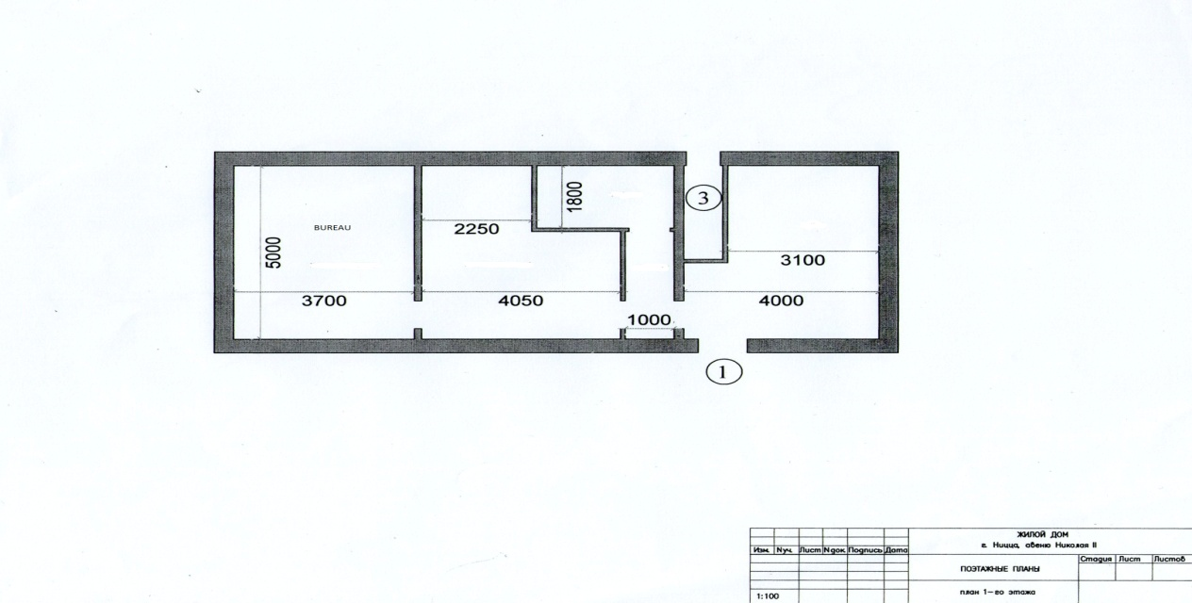

La première pièce sera transformée en bureau pour le Recteur de la cathédrale.
La pièce du milieu servira de chapelle le temps des travaux, puis elle sera transformée en salle de réunion, bibliothèque, salle de cours pour les séances de catéchisme, de cours de russe et de français.
La dernière pièce se situant à l'entrée servira de pièce de réception avec un matériel de cuisine permettant de préparer de petites collations pour l’après liturgie".
Первое помещение будет оборудовано под кабинет Настоятеля собора.
Средняя комната на время реставрации собора будет служить часовней, а затем будет переоборудована под библиотеку и класс для занятий Законом Божиим с детьми.
Третья комната, в которую ведет входная дверь, будет служить небольшим залом для общения прихожан за чашкой чая после воскресной Божественной Литургии, для чего будет оборудована элементами кухни.
Le premier étage sera réservé au logement du Recteur de la cathédrale.
Второй этаж церковно-приходского дома предназначен для работы и проживания Настоятеля собора.

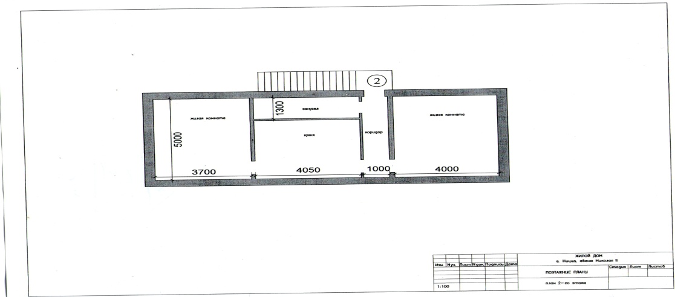
L'état actuel de la maison nécessite la reprise complète de l'électricité, celle-ci n'étant plus aux normes.
L'état de la plomberie et des sanitaires est à revoir complètement avec un remplacement des faïences, lavabos, bac à douche, cuvette de wc, etc.
Нынешнее состояние дома требует полной замены электрического оборудования, поскольку оно не соответствует современным нормам.
Состояние сантехнического оборудования требует его полной замены.

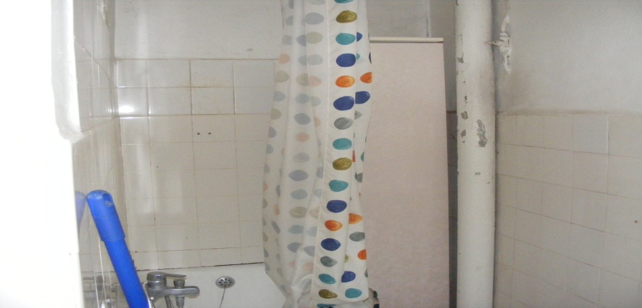

Toutes les pièces doivent être repeintes, et le dallage du solde certaines pièces doit être restauré.
В комнатах требуется выравнивание полов, в отдельных случаях с их заменой. Необходимо новое покрытие стен и покраска потолков.

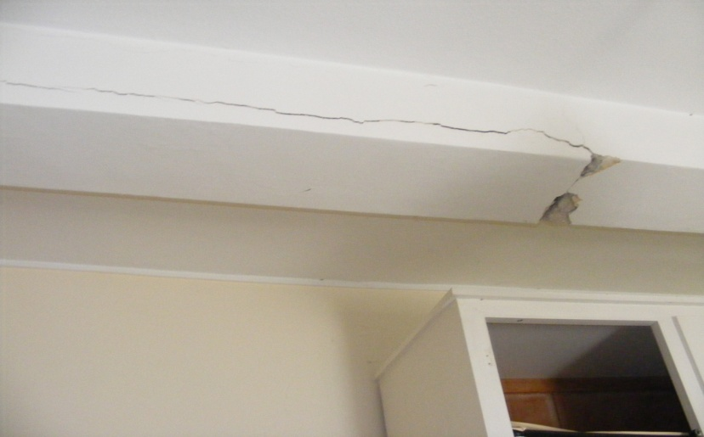

L'estimation des travaux a été fixée à 150.000 euros.
Предположительная стоимость работ составляет 150.000,00 евро.
L'ACRN a décidé de lancer une souscription pour trouver les fonds nécessaires à cette rénovation. Afin de réaliser au plus vite ces travaux, il a été convenu de pratiquer par tranches.
Ассоциация друзей Свято-Николаевского собора приняла решение начать благотворительную подписку для изыскания средств на производство ремонта церковно-приходского дома. Чтобы произвести ремонт в оптимальные сроки предполагается разбить его на отдельные этапы.
La première tranche, la plus urgente, consistait à réaliser l'étanchéité de la maison en reconstruisant la dalle qui entoure celle-ci. Ces travaux réalisés pour un montant de 16.000 euros ont été effectués grâce à un don reçu des Chemins de Fer Russes (RZD).
Первый этап, наиболее безотлагательный, заключался в гидроизоляции и укреплении фундамента, а также в восстановлении отмостки вокруг дома. Эти работы на сумму 16.000,00 евро удалось осуществить благодаря благотворительному пожертвованию, полученному от ОАО «Российские железные дороги».
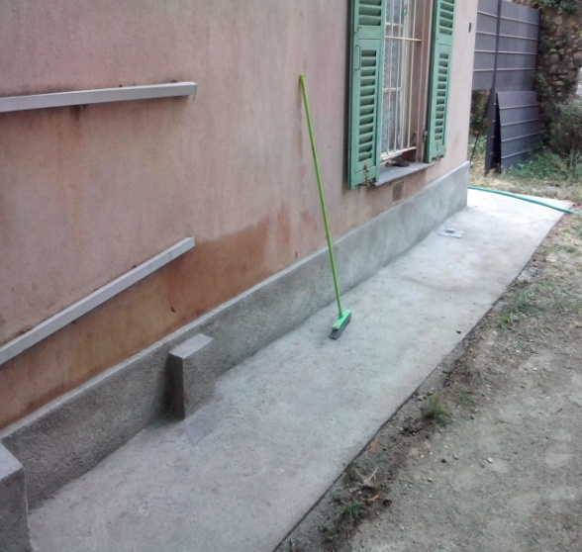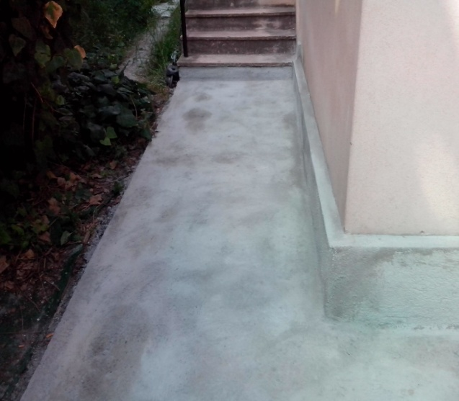
Les deux tranches suivantes concernent l'électricité pour un montant de 8.000 euros et le remplacement des fenêtres pour 10.000 euros.
Viendront ensuite la plomberie et les sanitaires, les peintures et le sol du rez-de-chaussée, les peintures et le sol du 1er étage et en dernier le ravalement de la façade.
Два следующих этапа – замена электротехнического оборудования на сумму 8.000,00 евро и замена окон на сумму 10.000,00 евро.
Затем последуют отделочные работы первого этажа, второго этажа и фасада.
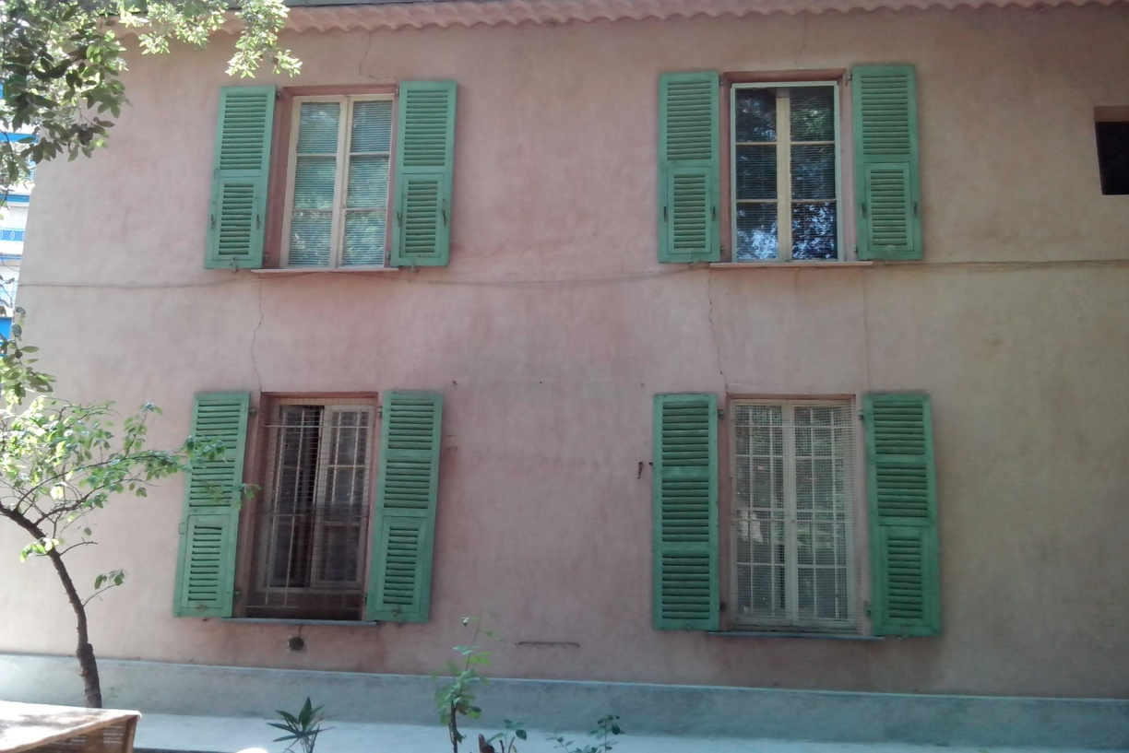

PARTICIPEZ PAR VOS DONS A CES TRAVAUX INDISPENSABLES POUR LA VIE DE NOTRE PAROISSE !
VOS DONS BIENVENUS VOUS DONNERONT IMMEDIATEMENT LE STATUT DE MEMBRE BIENFAITEUR DE NOTRE ASSOCIATION.
REMETTEZ VOS DONS DIRECTEMENT LORS DES OFFICES,
OU PAR LETTRE A :
ACRN, Cathédrale Orthodoxe Russe, Boulevard du Tzarévitch, 06000 NICE
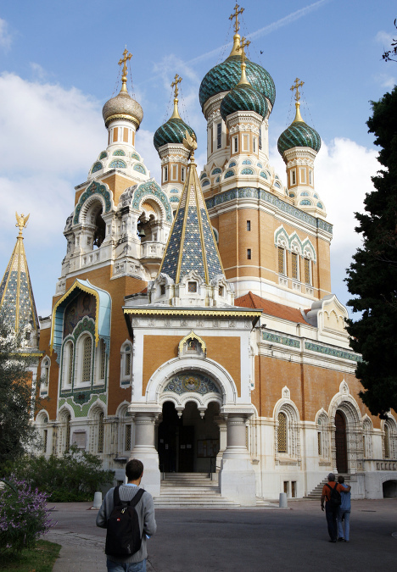
ВАШИ ПОЖЕРТВОВАНИЯ НА РЕМОНТНЫЕ РАБОТЫ ЖИЗНЕННО НЕОБХОДИМЫ ДЛЯ ЖИЗНИ НАШЕГО ПРИХОДА!
ПОЖЕРТВОВАНИЯ БУДУТ С БЛАГОДАРНОСТЬЮ ПРИНЯТЫ И ДАДУТ ВАМ СТАТУС ЧЛЕНА НАШЕЙ АССОЦИАЦИИ .
ВЫ МОЖЕТЕ ВНЕСТИ ВАШИ ПОЖЕРТВОВАНИЯ НЕПОСРЕДСТВЕННО ВО ВРЕМЯ БОГОСЛУЖЕНИЯ ИЛИ ПО ПЕРЕПИСКЕ:
ACRN, Cathédrale Orthodoxe Russe, Boulevard du Tzarévitch, 06000 NICE
www.egliserussenice.org

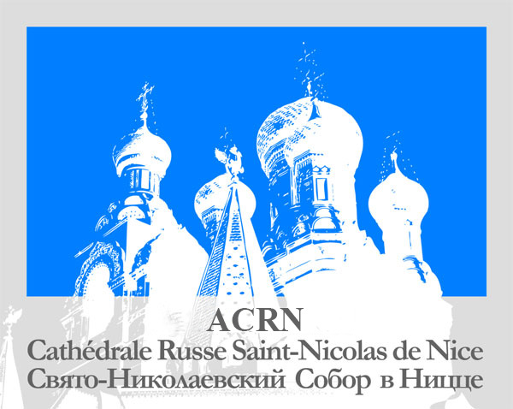

Les Amis de la Cathédrale Russe de Nice
Cathédrale Orthodoxe Russe Saint-Nicolas
Boulevard du Tzarévitch
06000 Nice

